文書處理手冊
伍、文書核擬
二十八、擬辦文書應注意事項如下：
(十二) 承辦人員對於來文之附件，有抽存待辦之必要者，應於來文上書明「附件抽存」字樣，並簽名或蓋章，附件除書籍等另有指定單位保管者外，應於用畢後歸檔。

捌、文書保密
六十、保密期限或解除機密條件之標示，應以括弧標示於機密等級之右。其解密條件如下：
(一) 本件於公布時解密。
(二) 本件至某年某月某日解密。
(三) 附件抽存後解密（適用於附件已完成機密等級及解密條件標示者）。
(四) 其他（其他特別條件或另行檢討後辦理解密）。
機密等級標示位置，依國家機密保護法施行細則第17條規定辦理。
七十一、納入檔案管理之機密文書，應隨時或定期查核，其須變更機密等級或解密者，應即按規定辦理變更或解密手續。
七十二、處理文書機密等級之變更或解密，其權責劃分如下：
(一) 機密等級變更或解密，由承辦人員辦理。
(二) 國家機密之變更或解密，依國家機密保護法第10條第1項規定為之。
(三) 一般公務機密文書，由原核定機關權責主管核定之。
(四) 機密文書原核定機關因組織裁併或職掌調整，致該機密事項非其管轄者，相關保護作業由承受其業務之機關辦理；無承受業務機關者，由原核定機關之上級機關或主管機關為之。
七十三、文書機密等級之變更及解密程序規定如下：
(一) 機密文書未標示保密期限或解除機密條件者：
１、原核定機關承辦人員應依據檔案管理單位定期清查機密檔案之通知或依其他機關來文建議，將原案卷調出審查。
２、原核定機關經檢討機密文書需變更機密等級或已無繼續保密必要時，應填具「機密文書機密等級變更或註銷處理意見表」（格式如附件9）及「機密文書機密等級變更或註銷通知單」（作法舉例見附錄6），陳奉核定後，通知前曾受領該機密文件之受文機關依規定辦理機密等級變更或註銷程序。
３、原受文機關經主動檢討機密文書需變更機密等級或已無繼續保密必要時，應填具「機密文書機密等級變更或註銷建議單」（作法舉例見附錄6），陳奉核定後，建議原核定機關依規定辦理機密等級變更或註銷程序。
４、原核定機關經核定或依原核定機關通知機密等級變更或註銷者，應將原案卷封面及文件上原有機密等級之標示以雙線劃去，並於明顯處浮貼已列明資料經登記人簽章之紀錄單（戳）（格式如附件10）。
(二) 機密文書已標示保密期限或解除機密條件者，其保密期限已屆或條件成就時應依標示辦理變更或解密，由檔案管理單位會商業務承辦單位依(一)4規定辦理。
(三) 機密案件經解密後應照普通案件放置保管。非經解密者，不得銷毀，解密後，其銷毀方式，須依檔案法及相關規定辦理。
七十六、一般保密事項規定如下：
(一) 各機關員工對於本機關任何文書，除經特許公開者外，應遵守公務員服務法第4條之規定，絕對保守機密，不得洩漏。
．
．
．
【附註：文書機密等級之變更及解密程序圖解】

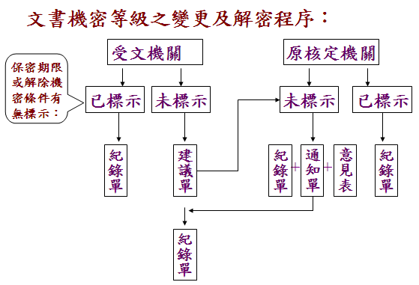

機密文書機密等級變更或註銷相關書表：
＊ 機密文書機密等級變更或註銷處理意見表
1.機密文書已失保密時效，或因有關機關之建議，其機密等級應予註銷或變更者，先提出審查後，填此表陳核。
2.國家機密之變更或解密者，依國家機密保護法第10條第1項規定為之。一般公務機密文書，由原核定機關權責主管核定之。
＊ 機密文書機密等級變更或註銷紀錄單
1.機密文書機密等級奉准變更或註銷時先調出原卷核對。
2.將原案封面或公文紙上所標機密等級以雙線劃去，再於明顯處浮貼已列明資料經登記人簽章之紀錄單。
3.原案照變更之等級或非機密文件保管。
＊ 機密文書機密等級變更或註銷建議單
受文機關建議原核定（來文）機關變更或註銷機密等級。
＊ 機密文書機密等級變更或註銷通知單
原核定機關通知原受文機關機密等級已變更或註銷。

國家機密保護法施行細則
第十七條 本法第十三條所定國家機密等級之標示，其位置如下：
一、直書單頁或活頁文書、照相底片及所製成之照片，於每張左上角標示；加裝封面或封套時，並於封面或封套左上角標示。
二、橫書活頁文書，於每頁頂端標示；裝訂成冊時，應於封面外頁及封底外面上端標示。
三、錄音片 (帶) 、影片 (帶) 或其他電磁紀錄片 (帶) ，於本片 (帶) 及封套標題下或其他易於識別之處標示，並於播放或放映開始及終結時，聲明其機密等級。
四、地圖、照相圖或圖表，於每張正反面下端標示。
五、物品，於明顯處或另加卡片標示。但有保管安全之虞者，得另擇定適當位置標示。
機密資料含有外國文字，而以外國文字標示機密等級者，須加註中文譯名標示。
．
．
．

機關檔案點收作業要點
六、歸檔清單得採書面或電子方式為之，並應記載下列事項：
（一）文(編)號。
（二）主旨或事由。
（三）承辦單位及人員。
（四）媒體類型及數量。
（五）附件媒體類型及數量。
（六）附件抽存續辦者，其名稱及應辦畢日期。
歸檔案件有書籍型式之附件時，承辦人員應於附件適當位置載明文(編)號。
第一項歸檔清單格式，由各機關自行訂定。

